Bedensel / Ruhsal Sorunlar
Çocuğun yaşadığı yeme sorunlarının bedensel sebepleri de olabileceği göz önünde tutulmalıdır. Bunu engellemenin en iyi yolu bebeğin doğumdan itibaren bir çocuk doktorunun kontrolü altında olmasıdır. Öte yandan çocuğun bu sorunun kaynağının duygusal da olabileceği düşünülerek bir uzmana başvurulmasında fayda vardır.
Bunları yapmayın!
Çocuğunda yemekle ilgili problemler yaşayan anne babaların yapmaktan kaçınması gereken bazı davranışlar vardır. Bunların en başında gelenler şunlardır:
– Çocuğa televizyon karşısında yemek yedirmek
--Çocuğun bu sorununu takıntı haline getirmek
– Çocuğun yemeği kullanarak bir fayda elde etmesine izin vermek.
– Çocuğa oyunla ya da peşinde gezerek yemek yedirmek

Kurallar…
Çocuk büyütürken her konuda olduğu gibi bu konuda da kurallar hayati önem kazanır. İşte çocuğa doğru ve sağlıklı yemek yeme davranışını kazandırmak için uygulanması gereken kurallar:
– Yemek masada yenir.
– Çocuk yemeği bizim düşündüğümüz kadar değil, kendisi istediği kadar tabağına alır ve yer.
– Çocuğa yemek yesin diye rüşvet teklif edilmez, yalvarılmaz veya tam tersi yememesi halinde tehditler savurulmaz.
– Televizyon, çocuğun yemek yemesi için bir kurtarıcı değildir.
– Çocuk yemek yemiyorsa, ısrar edilmez. Sakin bir şekilde, yemek saatinin dışında bir şey yiyemeyeceğini söylemek ve de bunu uygulamak yeterlidir.
Yemekten Kaçan Çocuğum Var…
- Çocuğun yemeğe karşı olan tavrını yumuşatmak için yemeği birlikte hazırlayın.
-Haftasonları çocuğunuz için renkli şekiller oluşturulmuş yemek tabakları hazırlayın. Hayvan figürleri oluşturabileceğiniz yumurta aparatları alabilirsiniz. Pasta şekillendirme aparatları ile meyveler kesebilirsiniz.
-Farklı yemekler yada meyveleri önünüze alın ve çocuğunuzun gözlerini bağlayın yemekleri koklayarak onları tahmin etsin. Koku duyusuyla ilgisini çekebilirsek yemeğe karşı önyargıları yıkılabilir.
- Yemek yeme ile ilgili eşiniz ve çoğunuz ile birlikte yemek yeme yarışmaları düzenleyin.
Bunlar gibi farklı etkinlikler yemek yemeye karşı çocuğunuzun ilgisini yeniden canlandıracaktır. Unutmayın her sorun kolay çözülmez emek vermek ve zaman harcamak gereklidir.

LİMON ÇİÇEĞİ ANAOKULU
Yemek Yeme
Sorunları
KASIM BÜLTENİ
REHBERLİK SERVİSİ
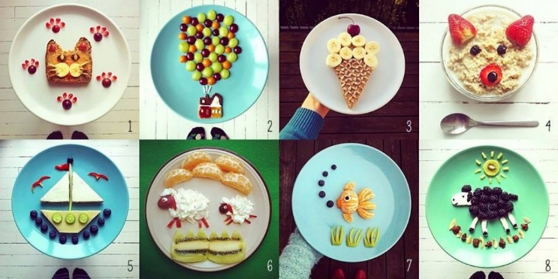

ÇOCUKLARDA YEME BOZUKLUKLARI
Bebekler emme refleksleri ile beraber dünyaya gelirler. Yani bebek acıktığında ne yapması gerektiğini bilerek doğar. Anne ise bebeğin beslenmesinde en önemli figürdür. Bebek doğduğu andan itibaren, beslenme sırasında anneyle arasında çok kuvvetli bağlar oluşur. Bu duygusal bağ ve bağlanma, ilerleyen dönemlerde çocuğun hayatında çok önemli olan temel duygunun yani güvenin oluşmasının sağlar.
Ancak şu da bir gerçek ki, zaman zaman “annelik içgüdüsü” adı verilen kavram, bebeğe doğuştan verilmiş olan bu mekanizmanın yönetimini ve doğal akışını bozabilir. Çünkü hem anne hem de diğer aile büyükleri (genellikle anneanne ya da babaanne) bebeklerin “yeterince” yemediğini düşünerek, aç kalmasından, zayıflamasından, güçsüzleşmesinden endişe ederek, bebeğin ihtiyacı olan miktarın dışında yemesi için bebeği zorlayabilmektedirler. Yaşanan bu durum ve doğal sisteme yapılan bu müdahale, kısa vade içinde bebekte/çocukta yeme sorunlarına, uzun vade içinde ise çocukta davranışsal problemler oluşmasına yol açmaktadır.
Bir çocuk yemek yemeye neden itiraz eder?
Eğer fiziksel sağlığında herhangi bir sorun yoksa ve buna rağmen çocuk yeme davranışına karşı direnç gösteriyorsa, çocuk ile ilgili olarak şunları incelemekte fayda vardır:

Çocuk,
--Acıkmamış olabilir mi?
– Duygusal bir sorunu olabilir mi?
– İhtiyacı dışında yemeye zorlanmış olabilir mi?
-- Kazanç elde etmek için yememe davranışını kullanıyor olabilir mi?
-- Sevmediği yiyeceklerden kaçıyor olabilir mi?
--Anne babayı cezalandırmak istiyor olabilir mi?
Bu sorunu aşmak için anne ve baba nasıl bir davranış kodu ve yöntem belirlemelidir?
Anne baba öncelikle, çocuğun yemek yememesinin neden ya da nedenlerine odaklanmalı ve bu kaynak sorunu ortadan kaldırmayı planlamalıdır. Bu noktada çocuğun bireysel kimliğini ön plana almak gereklidir. Çünkü aynı davranışı yüzlerce ayrı çocukta
görebilirsiniz. Görünen sorun tüm bu çocuklarda aynı olsa da bu sorunun nedeni her çocukta aynı olmaz. Bu yüzden, çocuğun sergilediği bu olumsuz davranışının nedenine ulaşmak amaçlanmalı ve problemin çözümü için atılan her adımda muhakkak çocukla işbirliği ve uyum içinde olunmalıdır.
Yemek Saati
Yemek yeme sorununun ortaya çıkmasını engellemek için aileler bebeğin yemek saatlerini ayarlamalılar. Bu noktada en çok, saatlerin bebeğe göre ayarlanmasına dikkat edilmelidir.Çünkü her bebek birbirinden farklıdır. Üstelik doğum anından itibaren… Çok zorlamadan (elbett bebeğin/çocuğun insiyatifine bırakmak da doğru olmaz)bebeğin/çocuğun ihtiyacına göre belirlenmiş zaman aralıklarında beslenme yapılması, bebekte/çocukta koşullanma anlamına geleceği için, bebeğin/çocuğun bu sorunda olumlu davranış kazanmasına yardımcı olur.
Alternatif sunma
Çocuklar genellikle bazı yemekleri özellikle de sebze yemekleri yemekte zorluk çıkarabilirler. Bunun nedenlerinden en başta gelen, çocukların tat duyularına henüz ulaşmamış olmalarıdır. Sebzelerin sağlıklı olduğu noktada elbette tüm yetişkinler hemfikirdir. Ancak şu da bir gerçek ki, kerevizi, enginarı ya da pırasayı yerken bizim aldığımız tat ile çocuğumuzun aldığı tat aynı değildir. Bu sebeple çocuğunuzun sebze yerken zorluk çıkaracağı fikrine hazır olmanızı ve porsiyonları fazla abartmamanızı tavsiye ederim. Bu noktada çocuğunuza yardımcı olabilir ve onun için “zor” olan bu yemeğin yanında destek amaçlı bir de sevdiği bir besini sunabilirsiniz.
Tutarlı Olmak
Çocuğa olumlu bir davranış kazandırmak söz konusu amaç olduğunda, en çok önem kazanan etken tutarlı tavırlardır. Bu tutarlı davranışa tüm ailenin destek olması ise işleri kolaylaştırır.
Örnek Olmak
Öğünleri düzenli olmayan ya da genel olarak rejim yapan ailelerin çocuklarında yeme sorunu daha sık görülür. Çocuklar için ilk model ailedir. Dolayısıyla öncelikle ailelerin çocuklarına doğru modeller sunması gerekmektedir.

